|  |
| --- |
| Ficha procedimiento |
| **Creación Programación Docente** |

|  |  |
| --- | --- |
| Creado por | Revisado por |
|  |  |
| Sergio Cerda Zúñiga (Estudiante) | Dr. Víctor Escobar Jeria (Profesor Guía) |

# Capítulo I: Creación de Programación Docente Inicial

## Descripción General del Proceso

|  |  |  |
| --- | --- | --- |
| **Nombre del Proceso** | : | Creación Programación Docente Inicial. |
| **Responsable del Proceso** | : | Escuelas. |
| **Objetivo del Proceso** | : | Crear la programación docente, que contiene las asignaturas y secciones. |
| **Clientes Internos** | : | Escuelas, decanato, vicerrectoría académica y dirección de evaluación académica. |
| **Clientes Externos** | : | Estudiantes de la universidad. |
| **Proveedores** | : | Escuelas. |
| **Productos que genera** | : | Programación Docente Inicial |
| **Requerimientos de los Clientes en torno al Proceso** | : | Programación docente de las asignaturas actualizadas al semestre próximo a cursar, acorde a los requerimientos de las asignaturas que necesiten los alumnos. |
| **Actividad Inicial del Proceso** | : | La escuela crea la programación docente inicial de acuerdo a las necesidades del semestre y las envía a validación. |
| **Actividad Final del Proceso** | : | La dirección de evaluación académica acepta la programación docente inicial e inicia el proceso de creación de programación docente final. |
| **Entradas** | : | Programación con las asignaturas y secciones.  Modificación a las asignaturas o secciones. |
| **Mecanismos de Verificación** | : | Asignaturas o secciones de acorde a las necesidades de decanato, VRAC o DEA. |
| **Variables de los Mecanismos** | : | Programación aceptada  Programación rechazada |
| **Puntos de Control** | : | Presentación de programación docente inicial al decanato, VRAC o DEA. |
| **Metas de Desempeño** | : | Tener la aprobación de cada punto de control. |

|  |  |  |  |
| --- | --- | --- | --- |
| **Indicadores de Desempeño** | | | |
| **Nombre Indicador 1** | | **Unidad de Medida** | **Periodicidad** |
| Validación de programación docente inicial | | Aprobación | Semestral |
| **Fórmulas de Cálculo** | : | Booleana | |
|  |  |

## Objetivo

|  |
| --- |
| Obtener la programación docente inicial que contenga los datos de asignatura y secciones determinados por el semestre por cursar y las necesidades de los estudiantes. |

## Alcance

|  |
| --- |
|  |

## Responsabilidades

|  |
| --- |
| Dirección de Evaluación Académica: Validar la Programación Docente Inicial.  Vicerrectoría Académica: Validar la Programación Docente Inicial.  Decanato: Validar la Programación Docente Inicial.  Escuelas: Crear la Programación Docente Inicial y/o realizar las modificaciones. |

## Definiciones

|  |
| --- |
| Asignaturas: unidad básica académica  Programación docente: programación de las asignaturas y secciones de estas a dictar. |

## Método de Trabajo

|  |  |  |  |  |
| --- | --- | --- | --- | --- |
| **Paso** | **Responsable** | **Actividad** | **Plazos** | **Documento** |
| 1 | Escuela | * Crear la Programación Docente Inicial, que determina las asignaturas y secciones de estas. * Realizar las modificaciones necesarias para que se acepte la Programación Docente Inicial. | 1 semana | Planilla Excel enviada vía email |
| 2 | Decanato | Realizar la validación de la Programación Docente Inicial. |  |
| 3 | Vicerrectoría Académica | Realizar otra validación de la Programación Docente Inicial. |  |
| 4 | Dirección de Evaluación Académica | * Realizar otra validación de la Programación Docente Inicial. * Indicar los errores de las validaciones a la escuela para eventuales modificaciones. * Aceptar la Programación Docente Inicial |  |

## Diagrama de Procesos

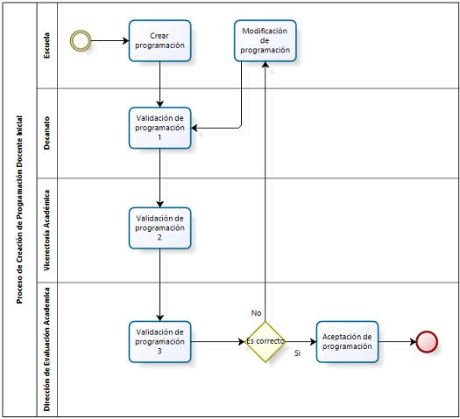

# Capítulo II: Creación de Programación Docente Final

## Descripción General del Proceso

|  |  |  |
| --- | --- | --- |
| **Nombre del Proceso** | : | Creación Programación Docente Final. |
| **Responsable del Proceso** | : | Escuelas y Departamentos relacionados. |
| **Objetivo del Proceso** | : | Crear la programación docente, que contiene las asignaturas, secciones y profesores asignados |
| **Clientes Internos** | : | Escuelas, departamento, decanato, vicerrectoría académica, dirección de evaluación académica y dirección de docencia. |
| **Clientes Externos** | : | Estudiantes de la universidad. |
| **Proveedores** | : | Escuelas y departamentos relacionados |
| **Productos que genera** | : | Programación Docente Final junto a la publicación de Asignaturas para el proceso de solicitud de ramos. |
| **Requerimientos de los Clientes en torno al Proceso** | : | Programación docente de las asignaturas actualizadas al semestre próximo a cursar, acorde a los requerimientos de las asignaturas que necesiten los alumnos. |
| **Actividad Inicial del Proceso** | : | La escuela crea la programación docente final de acuerdo a las necesidades del semestre, solicita los profesores a los departamentos y envía los datos a validación. |
| **Actividad Final del Proceso** | : | Luego de la validación de la programación docente final de parte de la dirección de evaluación académica, Dirección de docencia publica la programación para que los estudiantes realicen el proceso de solicitud de ramos. |
| **Entradas** | : | Programación con las asignaturas, secciones y profesores.  Modificación a las asignaturas, secciones o profesores. |
| **Mecanismos de Verificación** | : | Asignaturas, secciones o profesores de acorde a las necesidades de decanato, VRAC o DEA. |
| **Variables de los Mecanismos** | : | Programación aceptada  Programación rechazada |
| **Puntos de Control** | : | Presentación de programación docente final al decanato, VRAC o DEA. |
| **Metas de Desempeño** | : | Tener la aprobación de cada punto de control. |

|  |  |  |  |
| --- | --- | --- | --- |
| **Indicadores de Desempeño** | | | |
| **Nombre Indicador 1** | | **Unidad de Medida** | **Periodicidad** |
| Validación de programación docente final | | Aprobación | Semestral |
| **Fórmulas de Cálculo** | : | Booleana | |
|  |  |

## Objetivo

|  |
| --- |
| Obtener la programación docente final que contenga los datos de asignatura, secciones y profesores determinados por el semestre por cursar y las necesidades de los estudiantes. |

## Alcance

|  |
| --- |
|  |

## Responsabilidades

|  |
| --- |
| Dirección de docencia: Publicar la Programacion docente final para los estudiantes  Dirección de Evaluación Académica: Validar la Programación Docente Final  Vicerrectoría Académica: Validar la Programación Docente Fina  Decanato: Validar la Programación Docente Final  Departamentos: Proveer los profesores necesarios para satisfacer la demanda de asignaturas de la Programación Docente Final y realizar las modificaciones de la Programación Docente Final.  Escuelas: Crear la Programación Docente Final. |

## Definiciones

|  |
| --- |
| Asignaturas: unidad básica académica  Programación docente: programación de las asignaturas y secciones de estas a dictar, juntos a los profesores asignados. |

## Método de Trabajo

|  |  |  |  |  |
| --- | --- | --- | --- | --- |
| **Paso** | **Responsable** | **Actividad** | **Plazos** | **Documento** |
| 1 | Escuela | * Crear la Programación Docente Final, que determina las asignaturas y secciones de estas. * Solicita los profesores al departamento respectivo. | 1 semana | Planilla Excel enviada vía email |
| 2 | Departamento | * Asigna los profesores necesarios para las asignaturas y secciones determinadas. * Realizar las modificaciones necesarias para que se acepte la Programación Docente Final. | Planilla Excel enviada vía email |
| 3 | Decanato | Realizar la validación de la Programación Docente Final. |  |
| 4 | Vicerrectoría Académica | Realizar otra validación de la Programación Docente Final. |  |
| 5 | Dirección de Evaluación Académica | * Realizar otra validación de la Programación Docente Final. * Indicar los errores de las validaciones al departamento para eventuales modificaciones. * Aceptar la Programación Docente Final * Enviar los datos oficiales a Dirección de docencia |  |
| 6 | Dirección de Docencia | Publicación de la Programación Docente Final para la solicitud de inscripción académica de los estudiantes. | Publicación de asignaturas en DIRDOC |

## Diagrama de Procesos

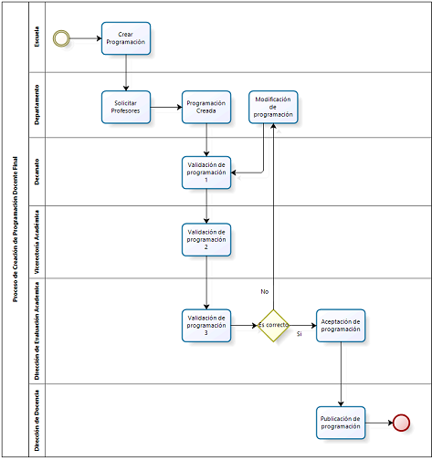

# Anexos

|  |  |
| --- | --- |
| **Anexo** | **Descripción** |
|  |  |
|  |  |

# Formatos

|  |  |  |
| --- | --- | --- |
| **Formato** | **Descripción** | **Código** |
|  |  |  |
|  |  |  |

# Registros

|  |  |  |  |  |
| --- | --- | --- | --- | --- |
| **Registro** | **Descripción** | **Código** | **Responsable de Resguardo** | **Tiempo de Resguardo** |
|  |  |  |  |  |
|  |  |  |  |  |

# Referencias

|  |  |  |
| --- | --- | --- |
| **Documento** | **Nombre del Documento** | **Código** |
|  |  |  |
|  |  |  |

# Documentos Externos

|  |  |  |
| --- | --- | --- |
| **Documento** | **Nombre del Documento** | **Código** |
|  |  |  |

# Control de Cambios

|  |  |  |
| --- | --- | --- |
| **Fecha de Modificación** | **Número de Revisión** | **Motivo de Cambio** |
|  |  |  |
|  |  |  |